МІНІСТЕРСТВО ОСВІТИ І НАУКИ УКРАЇНИ

НАЦІОНАЛЬНИЙ ТЕХНІЧНИЙ УНІВЕРСИТЕТ УКРАЇНИ

«КИЇВСЬКИЙ ПОЛІТЕХНІЧНИЙ ІНСТИТУТ ІМЕНІ ІГОРЯ СІКОРСЬКОГО»

**WEB-Аналітика**

ЛАБОРАТОРНА РОБОТА №3

|  |  |  |
| --- | --- | --- |
|  |  | Виконав  студент групи ФІ-42мн  Бєш Радомир Андрійович |

Київ 2025

**Завдання:**

Зробити парсинг певної соцмережі Reddit та створити БД для виявлення певних повідомлень (ключових слів). Зробити аналіз на виявлення аномальної поведінки(наприклад використання тригерних слів).

**Хід роботи**

1. Спочатку створимо користувача (акаунт) та додаток, щоб підключитися до Reddit API.

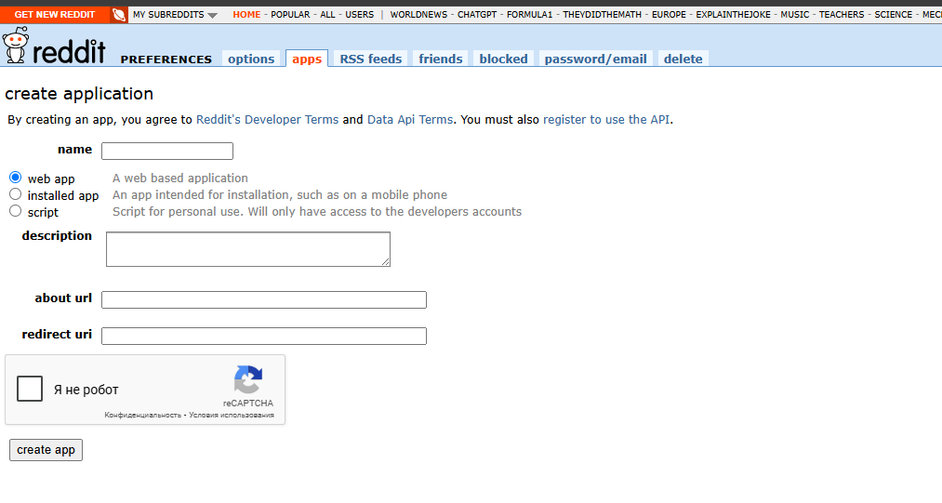

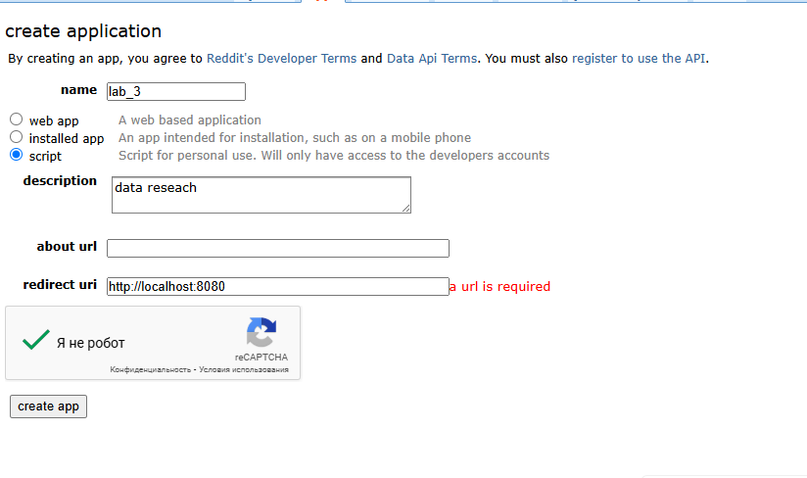

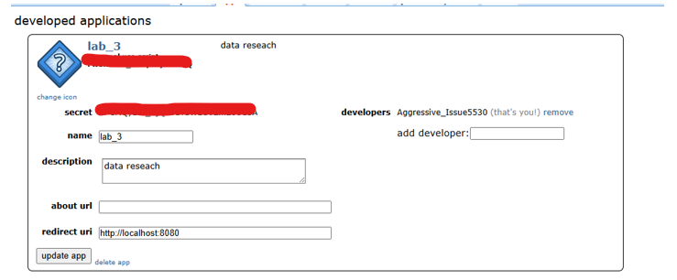

Отримали credentials для під’єднання.

1. Далі працюємо в Google Collab

Вводимо наші credentials та імпортуємо бібліотеки для роботи

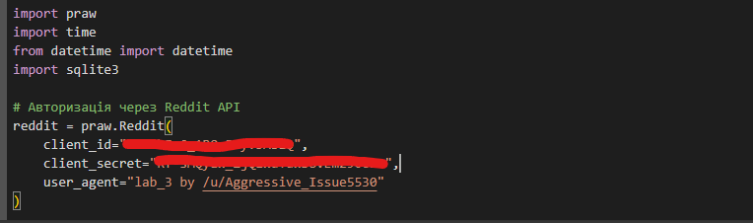

Виконуємо пошук останніх постів за такою темою



Створюємо БД і в ній таблицю для збереження даних, в нашому випадку це SQlite

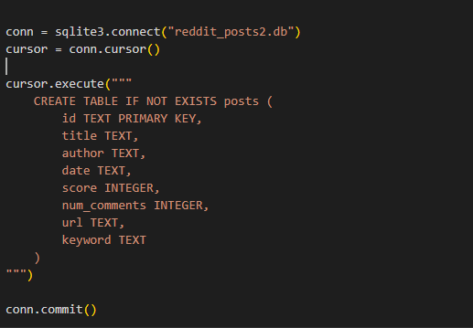

Перевіряємо створену таблицю

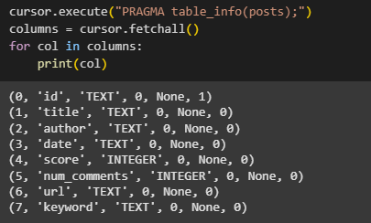

Заносимо всі дані в таблицю

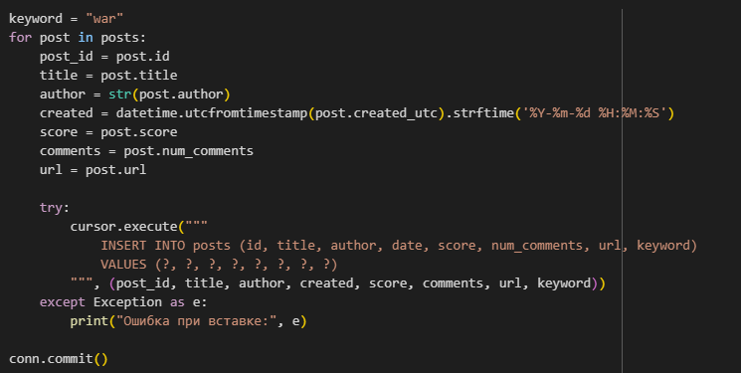

За допомогою пандасу прочитаємо файл

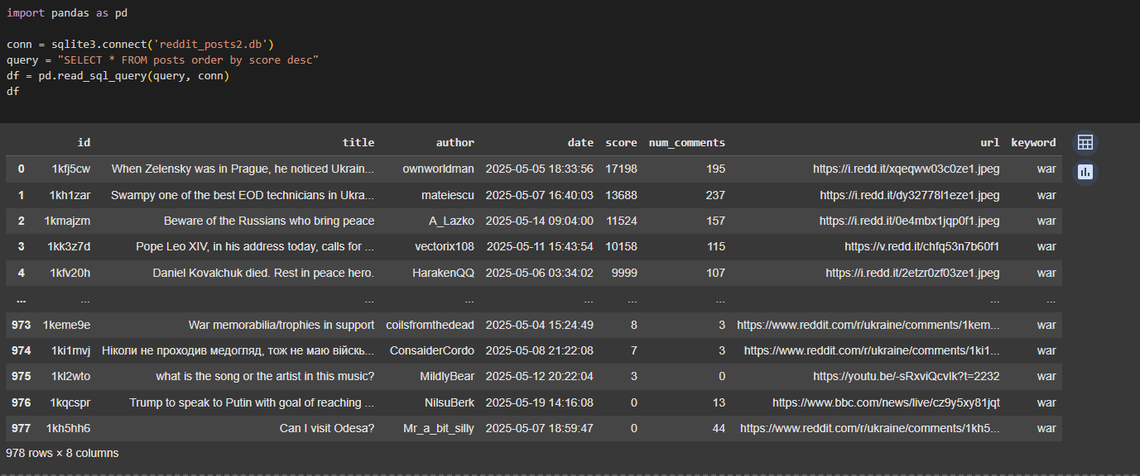

Пошук акаунтів, які запостили більше ніж 10 постів за останній час

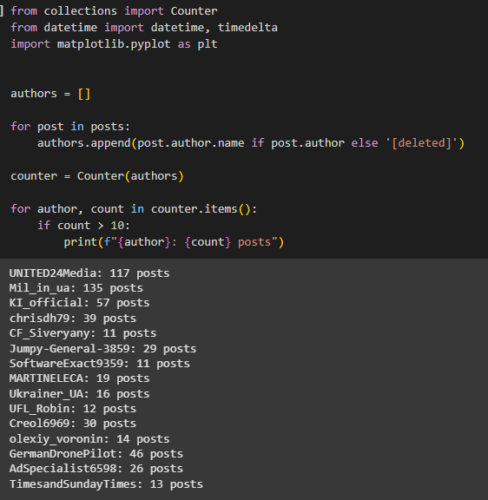

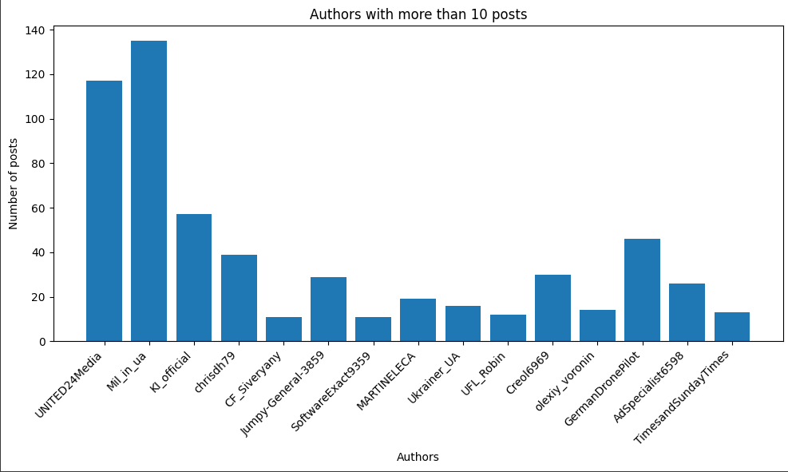

Спроба знайти по тригірним словам  
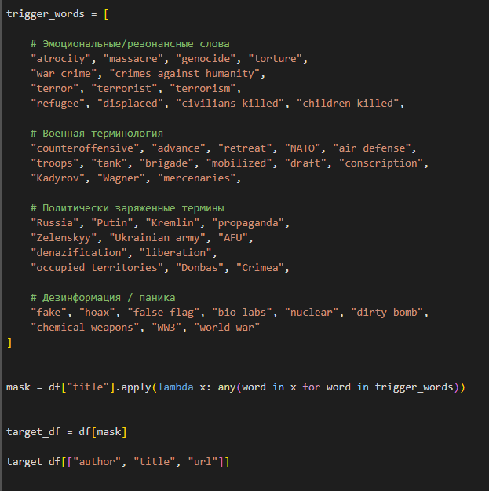

Маємо доволі багато постів:

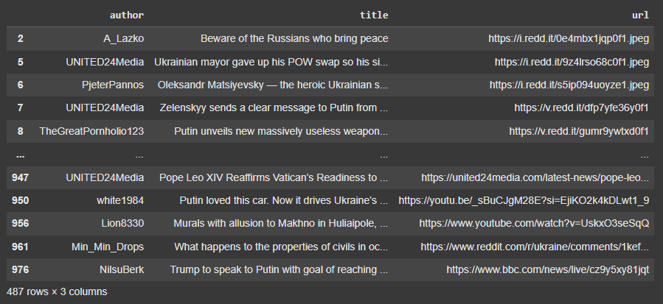

Також спроба пошукати акаунти, які зробили 1 або 2 пости:

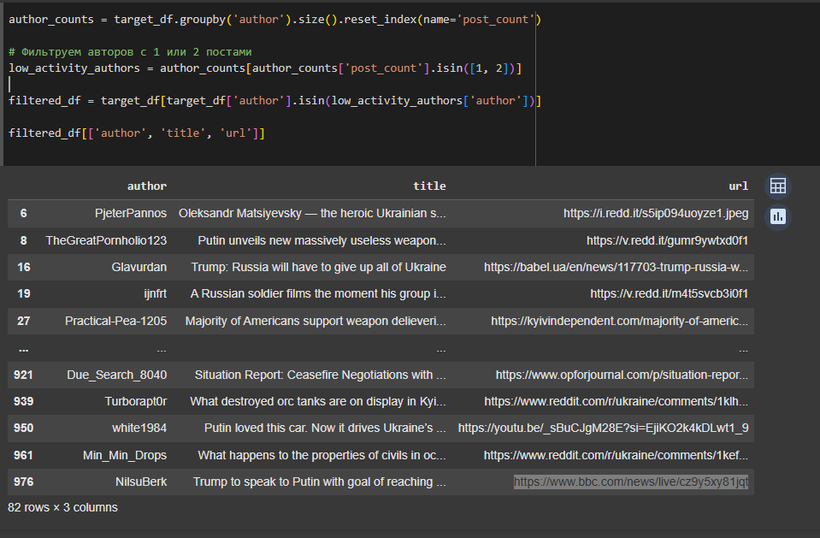

**Висновки:** у ході виконання лабораторної роботи було здійснено повний цикл збору та обробки даних із соціальної мережі Reddit. Спочатку було створено обліковий запис та додаток для підключення до Reddit API, після чого здійснено підключення до API та зібрано пости за заданою тематикою. Отримані дані були збережені у створену базу даних на основі SQLite. За допомогою бібліотеки Pandas проведено попередній аналіз, зокрема виявлено акаунти, які публікували понад десять повідомлень, а також виконано пошук за тригерними словами, що потенційно вказують на аномальну поведінку. Але на жаль або на щастя аномалій і ботів не було знайдено. Проведений аналіз підтверджує можливість виявлення підозрілих чи нетипових дій користувачів, що може бути корисним для автоматизованого моніторингу контенту. Загалом, виконання цієї роботи сприяло поглибленню практичних знань у сфері роботи з API, обробки даних та виявлення аномалій у поведінці користувачів у соціальних мережах.